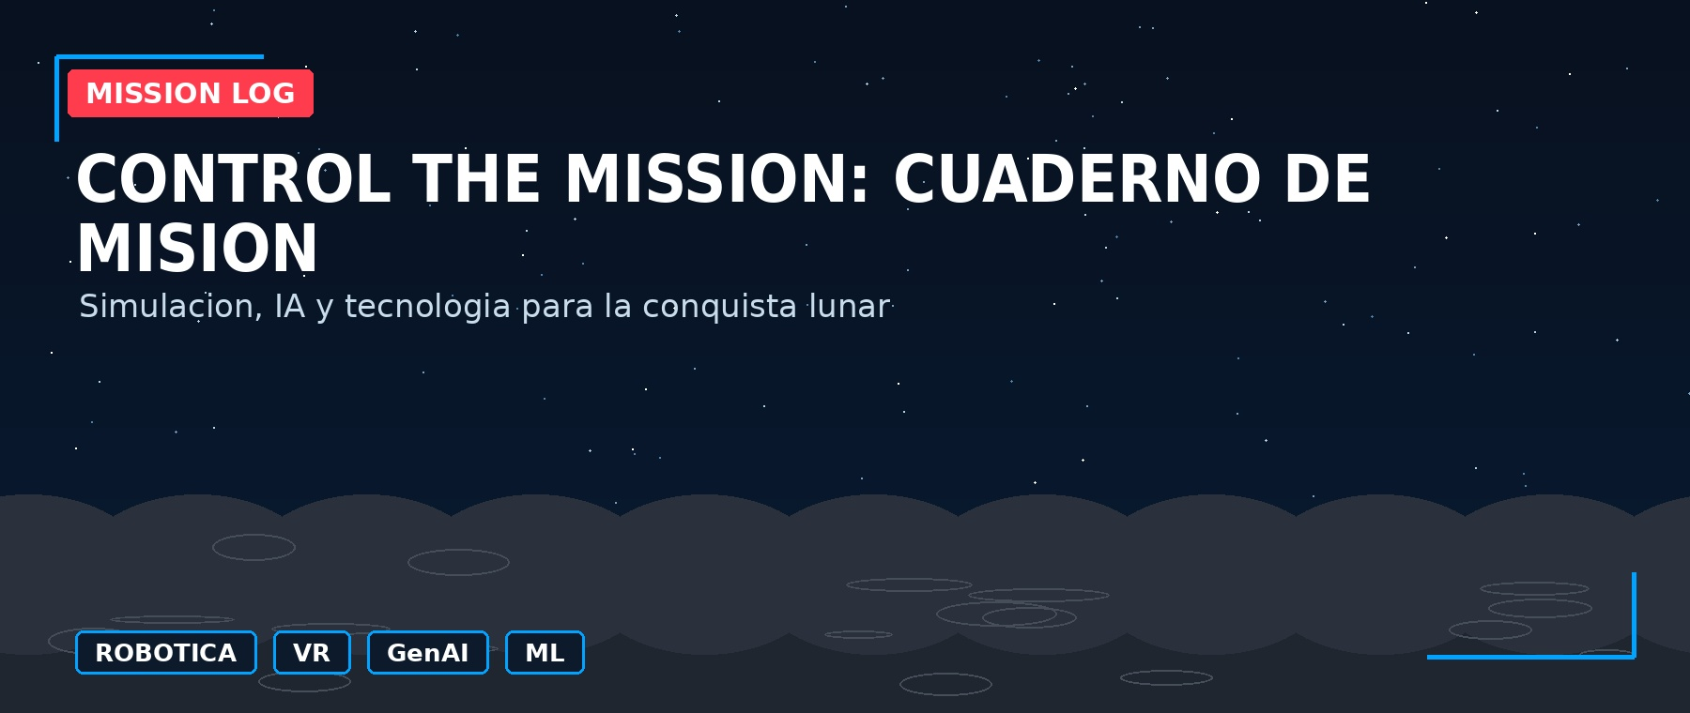
Ficha de trabajo del equipo
Hoy no venimos a “ver tecnología”: venimos a usarla para preparar, simular, controlar y mejorar una misión lunar.
EQUIPO | Nombre del equipo / empresa lunar
TRIPULACIÓN | Nombres de las personas del equipo
MISIÓN | ¿Qué problema lunar queréis resolver o explorar?
ROLES | Portavoz · Responsable IA · Responsable ML · Control de misión · Seguridad
FECHA | Martes · Control the Mission
Objetivo final: al terminar, vuestro equipo deberá tener una idea tecnológica lunar clara y un mini-pitch de 1 minuto. No buscamos respuestas perfectas: buscamos pensar, probar, detectar fallos y mejorar.

MAPA RÁPIDO DE LA MISIÓN
Usad esta página como checklist. Marcad lo que vais completando durante la jornada.
1 · ROBÓTICA | 2 · VR | 3 · GenAI | 4 · ML
☐ Retos humanos  ☐ Ventajas del robot  ☐ Problemas nuevos  ☐ Pros / contras | ☐ Lugares interesantes  ☐ Riesgos detectados  ☐ Recursos posibles  ☐ Ideas para empresa | ☐ Prompts probados  ☐ Prompt mejorado  ☐ Respuesta dudosa  ☐ Síntesis útil | ☐ Clases definidas  ☐ Ejemplos capturados  ☐ Modelo probado  ☐ Modelo “roto” y mejorado
REGLAS DE MISIÓN
☐ Todo lo que veáis, preguntéis o entrenéis debe acabar conectado con la misión lunar.
☐ Un fallo interesante vale oro si os ayuda a mejorar el sistema.
☐ No copiéis respuestas de la IA sin revisarlas: la IA puede sonar segura aunque falle.
☐ Si insertáis capturas o imágenes, añadid debajo qué demuestra esa evidencia.
Radar de ideas iniciales
Antes de empezar: ¿qué tecnología creéis que será más útil para vuestra empresa lunar? ¿Por qué?

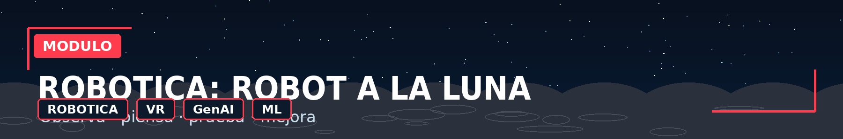

1A · ANTES DE MANDAR HUMANOS, ¿MANDAMOS UN ROBOT?
Responded con ideas breves. Pensad en seguridad, energía, comunicación, polvo lunar, cráteres, retrasos y averías.
¿Qué retos tiene mandar humanos a la Luna? | Riesgos físicos, recursos, orientación, comunicación, cansancio, seguridad...  ____________________________________________________________  ____________________________________________________________  ____________________________________________________________  ____________________________________________________________
¿Qué ventajas tendría mandar primero un robot? | Explorar zonas peligrosas, recoger datos, repetir tareas, probar rutas...  ____________________________________________________________  ____________________________________________________________  ____________________________________________________________  ____________________________________________________________
¿Qué problemas nuevos aparecen al usar robot? | Atascos, fallos, batería, sensores, delay, decisiones difíciles...  ____________________________________________________________  ____________________________________________________________  ____________________________________________________________  ____________________________________________________________

1B · DEMO ROBOT AIDA: OBSERVACIÓN ACTIVA
Mientras se mueve el robot, no miréis solo si “mola”: mirad qué datos recibe, qué órdenes ejecuta y dónde puede fallar.
Sensores / entradas | ¿Qué detecta o necesita detectar?  ____________________________________________________________  ____________________________________________________________
Movimiento / actuación | ¿Qué puede hacer físicamente?  ____________________________________________________________  ____________________________________________________________
Control | ¿Quién o qué decide? ¿Hay mando remoto?  ____________________________________________________________  ____________________________________________________________
Decisiones | ¿Qué parte podría automatizarse?  ____________________________________________________________  ____________________________________________________________
Errores posibles | ¿Dónde se atasca, confunde o limita?  ____________________________________________________________  ____________________________________________________________

1C · ROBOT LUNAR: PROS, CONTRAS Y SUSTOS
Convertid la demo en una decisión de misión.
NOS AYUDA | NOS COMPLICA LA VIDA
____________________________________________________________  ____________________________________________________________  ____________________________________________________________  ____________________________________________________________  ____________________________________________________________  ____________________________________________________________ | ____________________________________________________________  ____________________________________________________________  ____________________________________________________________  ____________________________________________________________  ____________________________________________________________  ____________________________________________________________
Diseño rápido: ¿qué haría vuestro robot en la Luna?
Nombre del robot, tarea principal, zona de trabajo, sensores necesarios y qué haría si algo sale mal.
Espacio para dibujo, esquema o foto de la demo
Pegad una imagen o dibujad el robot con flechas: sensores, control, movimiento y errores posibles.

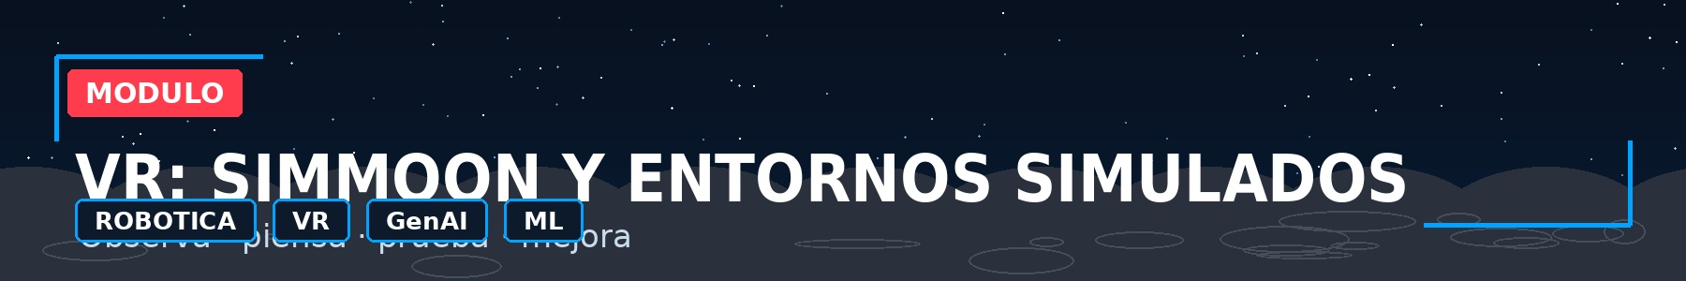

2A · SIMMOON: PASEO VIRTUAL POR LA LUNA
Observa. Apunta. Pregunta. Detecta problemas. Si una persona lleva las gafas, el resto actúa como Mission Control.
Lugar interesante | Zona, paisaje, estructura, cráter o punto que merece exploración.  ____________________________________________________________  ____________________________________________________________
Riesgo detectado | Algo que podría poner en peligro la misión.  ____________________________________________________________  ____________________________________________________________
Recurso posible | Agua, energía, minerales, refugio, datos, ubicación...  ____________________________________________________________  ____________________________________________________________
Tarea difícil | Moverse, construir, comunicarse, orientarse, transportar...  ____________________________________________________________  ____________________________________________________________
Pregunta abierta | Lo que todavía no sabemos y habría que investigar.  ____________________________________________________________  ____________________________________________________________
Idea para empresa lunar | Oportunidad de negocio o servicio que se os ocurre.  ____________________________________________________________  ____________________________________________________________

2B · ¿QUÉ APRENDEMOS SIN PISAR LA LUNA?
Una simulación ayuda mucho, pero no sustituye totalmente la realidad.
¿Qué podríamos decidir mejor tras la simulación? | ¿Qué NO podemos saber hasta estar allí? | ¿Cómo mejoraríamos el simulador?
____________________________________________________________  ____________________________________________________________ | ____________________________________________________________  ____________________________________________________________ | ____________________________________________________________  ____________________________________________________________
____________________________________________________________  ____________________________________________________________ | ____________________________________________________________  ____________________________________________________________ | ____________________________________________________________  ____________________________________________________________
____________________________________________________________  ____________________________________________________________ | ____________________________________________________________  ____________________________________________________________ | ____________________________________________________________  ____________________________________________________________
Mapa / captura / croquis de vuestra exploración
Pegad una captura o dibujad un mapa rápido. Marcad: lugares interesantes, riesgos, recursos y ruta recomendada.

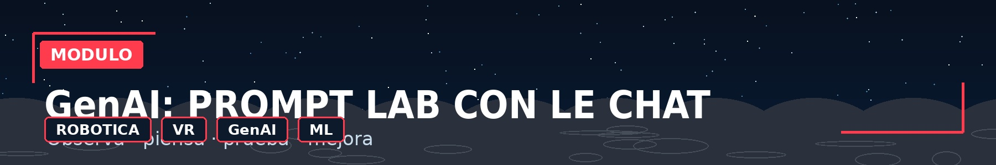

3A · MISTRAL LE CHAT COMO COPILOTO DE MISIÓN
La IA puede ayudar a pensar antes, durante y en la Luna, pero no sustituye vuestro criterio.
ANTES DEL VIAJE | DURANTE EL VIAJE | EN LA LUNA
Preparar preguntas  Resumir información  Diseñar planes | Revisar riesgos  Diagnosticar fallos  Apoyar decisiones | Automatizar tareas  Crear ideas de negocio  Analizar datos del entorno
Recordatorio: la respuesta de una IA es tan buena como la pregunta. Un buen prompt incluye contexto, tarea, restricciones, formato y tono.
3B · PROMPTS QUE SÍ DESPEGAN
Podéis copiarlos, adaptarlos o mezclarlos. Lo importante es iterar y verificar.
RIESGO DE BASE | “Actúa como ingeniero de una misión lunar. Dame 5 riesgos para instalar una base cerca de un cráter.”
MEJORA TU IDEA | “Ayúdame a mejorar esta idea de empresa lunar. Dime puntos fuertes, puntos débiles y tres mejoras.”
CHECKLIST ROBOT | “Diseña una checklist para preparar un robot explorador antes de enviarlo a una zona desconocida.”
ABOGADO DEL DIABLO LUNAR | “Hazme preguntas difíciles sobre mi propuesta para detectar fallos.”
3C · AHORA PREGUNTA TÚ: PRUEBA, AJUSTA, REPITE
Escribid vuestros prompts y lo que os devuelve la IA. Detectad al menos una respuesta dudosa o inventada.
Prompt 1: objetivo y texto exacto
¿Qué queréis conseguir? Escribid el prompt tal cual lo habéis usado.
Respuesta útil + dudas del Prompt 1
Apuntad ideas útiles, cosas raras, datos que habría que verificar y cómo mejoraríais el prompt.
Prompt 2: objetivo y texto exacto
¿Qué queréis conseguir? Escribid el prompt tal cual lo habéis usado.
Respuesta útil + dudas del Prompt 2
Apuntad ideas útiles, cosas raras, datos que habría que verificar y cómo mejoraríais el prompt.
Prompt 3: objetivo y texto exacto
¿Qué queréis conseguir? Escribid el prompt tal cual lo habéis usado.
Respuesta útil + dudas del Prompt 3
Apuntad ideas útiles, cosas raras, datos que habría que verificar y cómo mejoraríais el prompt.
3D · CAZA DE ALUCINACIONES
Intentad pillar a la IA patinando. No pasa nada: forma parte del aprendizaje.
Respuesta que suena demasiado segura | ____________________________________________________________  ____________________________________________________________
Dato que habría que verificar | ____________________________________________________________  ____________________________________________________________
Suposición que ha hecho la IA | ____________________________________________________________  ____________________________________________________________
Idea buena que sí aprovechamos | ____________________________________________________________  ____________________________________________________________
Prompt mejorado final | ____________________________________________________________  ____________________________________________________________
Nuestra conclusión sobre usar IA en misión crítica | ____________________________________________________________  ____________________________________________________________
Captura opcional de vuestra mejor conversación con Le Chat
Pega una captura o resume aquí el intercambio que más os ayudó.

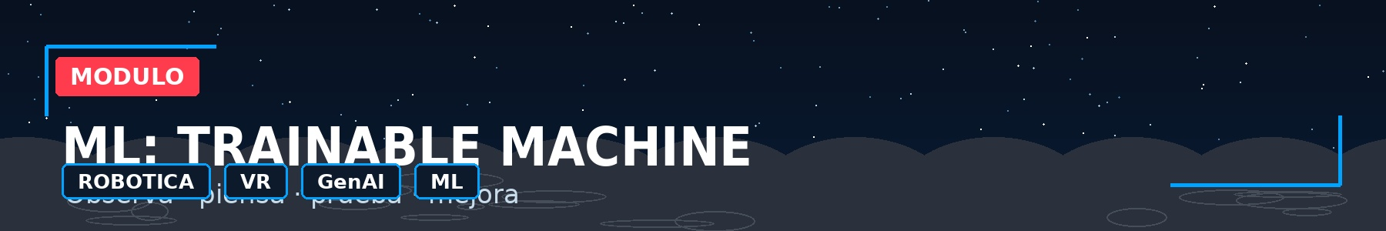

4A · NO TODA LA IA ESCRIBE POEMAS
Machine Learning significa enseñar a una máquina con ejemplos. Puede reconocer patrones, clasificar y predecir.
Idea clave: para tareas sencillas, a veces usar IA generativa es matar moscas a cañonazos. Un modelo pequeño y bien entrenado puede bastar.
Control remoto del rover | Gestos o señales para avanzar, parar o girar.
Detección de acceso | Tripulación autorizada vs visitante sospechoso. Cuidado con privacidad.
Sistema anti-selenitas | Guiño lunar: que no se nos cuele nadie en la base.
Clasificación de rocas | Diferenciar tipos de muestras o zonas de interés.
Detección de fallos | Identificar señales raras en sensores o energía.
Otro caso inventado por el equipo | Vuestro propio sistema inteligente lunar.

4B · DISEÑAMOS NUESTRO MODELO
Antes de entrenar, decidid qué problema resuelve y qué ejemplos vais a darle.
Problema lunar que queremos resolver | Ej.: controlar rover, abrir acceso, detectar señal de emergencia...  ____________________________________________________________  ____________________________________________________________
Qué queremos que reconozca el modelo | Gestos, objetos, imágenes, sonidos, posturas, señales...  ____________________________________________________________  ____________________________________________________________
Clase 1 | Nombre + ejemplos que le daremos  ____________________________________________________________  ____________________________________________________________
Clase 2 | Nombre + ejemplos que le daremos  ____________________________________________________________  ____________________________________________________________
Clase 3 opcional | Nombre + ejemplos que le daremos  ____________________________________________________________  ____________________________________________________________
Qué hará el sistema cuando detecte cada clase | Acción o decisión que se activaría  ____________________________________________________________  ____________________________________________________________

4C · ENTRENAR, PROBAR Y ROMPER EL MODELO
Un modelo aprende de los ejemplos que le damos... para bien y para mal.
Prueba | ¿Qué ocurrió? | ¿Cómo lo mejoraríamos?
Prueba 1 | ____________________________________________________________  ____________________________________________________________  ____________________________________________________________ | ____________________________________________________________  ____________________________________________________________  ____________________________________________________________
Prueba 2 | ____________________________________________________________  ____________________________________________________________  ____________________________________________________________ | ____________________________________________________________  ____________________________________________________________  ____________________________________________________________
Prueba 3 | ____________________________________________________________  ____________________________________________________________  ____________________________________________________________ | ____________________________________________________________  ____________________________________________________________  ____________________________________________________________
Prueba 4 | ____________________________________________________________  ____________________________________________________________  ____________________________________________________________ | ____________________________________________________________  ____________________________________________________________  ____________________________________________________________
Captura / foto / esquema del modelo entrenado
Pega una captura de clases, entrenamiento o resultado de una prueba. Añade debajo qué demuestra.

4D · SELENITA TEST: ¿PODEMOS ENGAÑAR AL MODELO?
Intentad que falle: mala luz, gesto raro, objeto parecido, persona diferente, fondo cambiado...
Cómo intentamos engañarlo | ____________________________________________________________  ____________________________________________________________  ____________________________________________________________
Falló porque... | ____________________________________________________________  ____________________________________________________________  ____________________________________________________________
Qué datos le faltaban | ____________________________________________________________  ____________________________________________________________  ____________________________________________________________
Versión mejorada del modelo | ____________________________________________________________  ____________________________________________________________  ____________________________________________________________

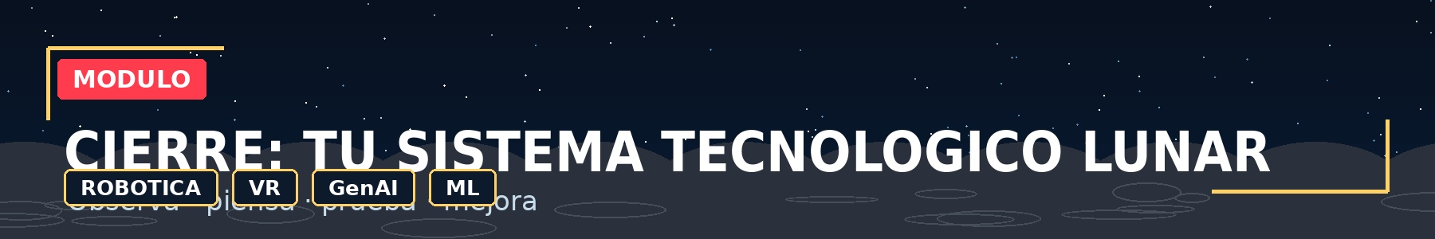

5A · FICHA FINAL DE TECNOLOGÍA LUNAR
Integración final: convertid todo lo trabajado en una propuesta clara.
Nombre del sistema | Ponedle un nombre memorable.  ____________________________________________________________  ____________________________________________________________
Problema lunar que resuelve | ¿Qué necesidad real de la misión atiende?  ____________________________________________________________  ____________________________________________________________
Tecnologías que usa | Robótica / VR / GenAI / ML. Puede usar una, varias o todas.  ____________________________________________________________  ____________________________________________________________
Cómo funcionaría | Explicación sencilla en 3-5 pasos.  ____________________________________________________________  ____________________________________________________________
Datos o ejemplos necesarios | Qué información necesita para funcionar.  ____________________________________________________________  ____________________________________________________________
Parte automática | Qué haría la máquina sin ayuda humana.  ____________________________________________________________  ____________________________________________________________
Supervisión humana | Qué debería revisar siempre una persona.  ____________________________________________________________  ____________________________________________________________
Riesgo principal | Qué podría salir mal.  ____________________________________________________________  ____________________________________________________________
Mejora futura | Qué haríais con más tiempo o recursos.  ____________________________________________________________  ____________________________________________________________
5B · PITCH DE 1 MINUTO
No hace falta contarlo todo. Contad lo que engancha y lo que demuestra que habéis pensado como equipo de misión.
1 · Gancho inicial | Nuestro sistema se llama... y sirve para...  ____________________________________________________________  ____________________________________________________________
2 · Problema | En la Luna esto importa porque...  ____________________________________________________________  ____________________________________________________________
3 · Tecnología | Usamos... para...  ____________________________________________________________  ____________________________________________________________
4 · Prueba / evidencia | Lo hemos probado o pensado así...  ____________________________________________________________  ____________________________________________________________
5 · Riesgo y mejora | Puede fallar si... Por eso lo mejoraríamos con...  ____________________________________________________________  ____________________________________________________________
5C · EVIDENCIAS PARA LA MOON EXPO
Marcad qué material podéis reutilizar para vuestra presentación final.
☐ Una idea o conclusión de robótica.
☐ Una observación o mapa de SimMoon / VR.
☐ Un prompt bueno y una respuesta útil de Le Chat.
☐ Un fallo o mejora detectada en la IA generativa.
☐ Una captura o resultado de Trainable Machine.
☐ Un error interesante del modelo ML y cómo lo mejoraríais.
☐ Una frase final potente para vender vuestra propuesta lunar.
Mensaje final de la tripulación
Una frase para cerrar vuestra misión. Puede ser seria, épica o ligeramente gamberra.

